* **作品名称：**腾讯招聘网站c++工作岗位爬虫和分析
* **作品函数即功能简介：**

该作品主要分为数据爬虫和数据可视化分析两部分。

数据爬虫部分：数据爬虫是爬取的动态网站“腾讯招聘网站”，运用了requests库的get方法请求获取网页，get_url函数，循环获取了7页的c++岗位基本信息，记录了每个岗位基本信息对应的postId；get_detail函数，再通过postId对每个岗位的详细信息进行爬虫获取，最后存储data_list中；save_to_file函数将获取到的信息存储到文件“tencent.csv”中，

数据可视化分析部分：

* locationName_pygal函数：统计岗位工作地点，并计数，然后将分析的数据绘制成直方图，存储为文件“腾讯招聘工作在某地的岗位数量.svg”（截图如图1）；
* dtu函数：统计岗位工作地点，并计数，然后将城市转换为对应的省份并计数，最后将分析的数据绘制在中国地图上面，保存为文件“腾讯招聘c++岗位在全国的分布情况.html”（截图如图2）；
* ciYun和ciYun_1函数：将获取的数据中的每个岗位的recruitPostName （招聘职位名称）、Responsibility（责任）、requirement（要求），存储到对应名称的txt文件中，然后将文件中的内容读取出来、分词、制作成对应文件的词云，保存为对应名称的jpg图片（截图如图3 图4 图5 ）。
* **数据分析和结论：**

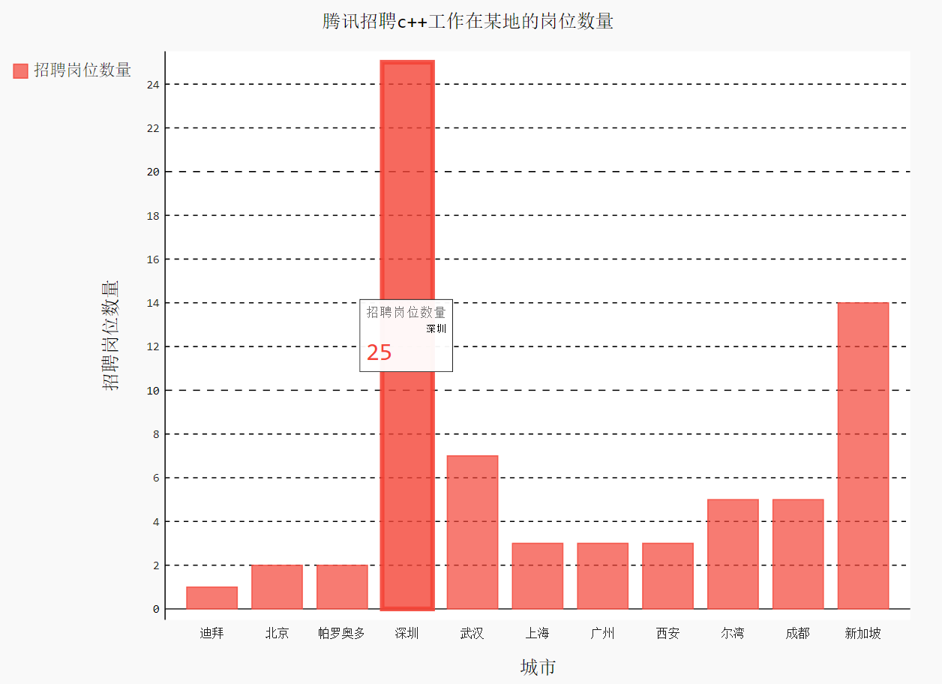

图1 腾讯招聘c++工作在某地的岗位数量.svg

由上图可得出结论：腾讯招聘c++工作在深圳的岗位数量最多，有25个，其次是在新加坡的，有14个，在剩下的其余地方岗位数量都不超过8个。可能是因为腾讯公司总部在中国广东深圳的腾讯大厦。

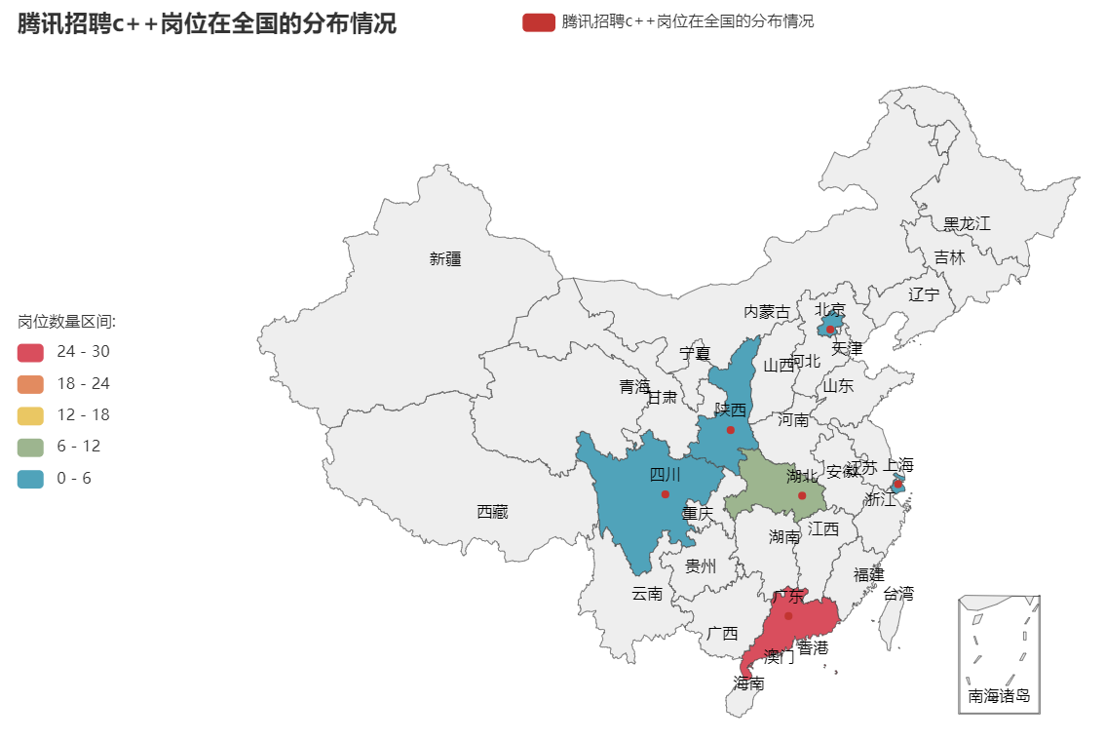

图2 腾讯招聘c++岗位在全国的分布情况.html

由上图可得出结论：腾讯招聘c++岗位在全国的分布情况算是比较分散，在广东的分布最多，同上，可能是因为腾讯公司总部在中国广东深圳的腾讯大厦。四川、陕西、湖北分布数量虽然不多，但是就重庆地区而言是距离比较近的，去哪里打拼会相对方便一点。

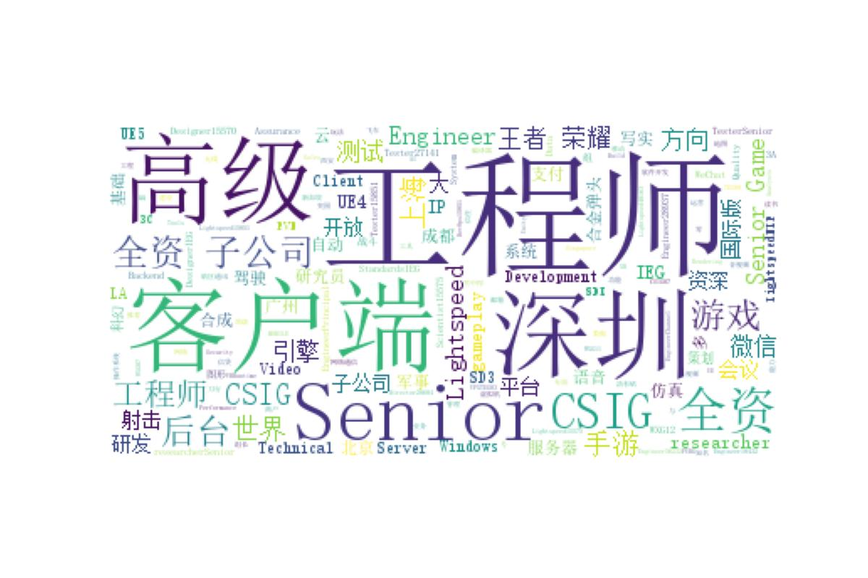

图3 recruitPostName （招聘职位名称）

由上图可得出结论：腾讯c++岗位招聘职务名称中工程师、客户端、高级、深圳这几个词占比比较重，说明其招聘的多为高级工程师，多为客户端开发，工作地点多在深圳。

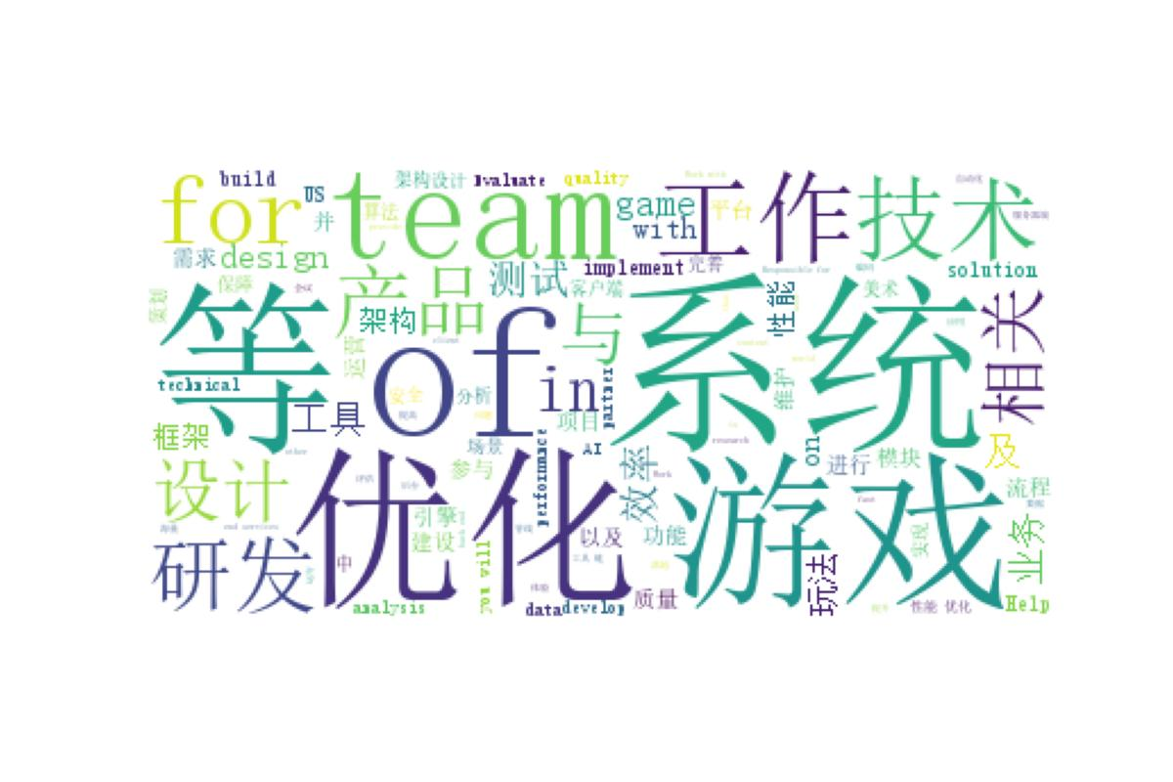

图4 responsibility（责任）

由上图可得出结论：腾讯c++岗位招聘岗位的责任多与系统、游戏、优化等词相关。

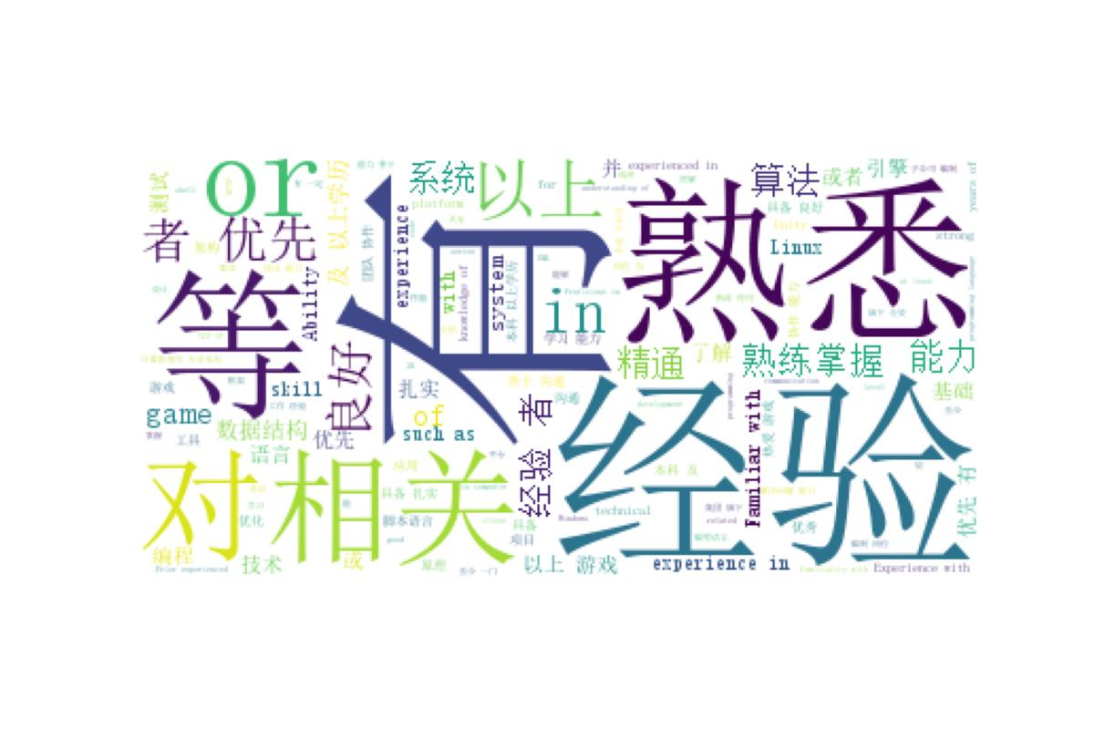

图5 requirement（要求）

由上图可得出结论：腾讯c++岗位招聘要求中比较看重应聘者是否有相关的经验，和是否熟悉相关的知识点和技术。所以，提醒我们平时的学习不能走马观花，要深入某个领域去研究去学习，学以致用，学习不能只停留在书本上面，要结合实操。